宣兆琦教授简介

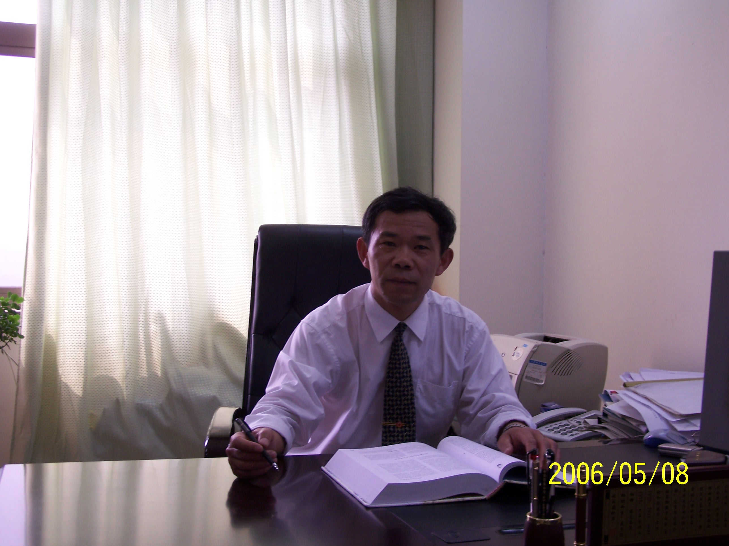
宣兆琦，现任北京大学国家文化软实力研究中心管子学术委员会执行主任，山东理工大学教授，山东省齐文化研究基地首席专家，山东省人文社科研究基地主任、山东省文化艺术科学省级重点学科（齐文化研究）学科带头人。兼任山东省社会科学专家库成员等职。
宣兆琦教授主要从事历史学、文化学的研究、教学及管理工作，重点研究齐文化、鲁文化和中国传统文化。２０余年来，潜心文化学和齐文化的探索，自觉运用文化学的理论方法及其他横向科学方法对齐文化进行宏观和微观研究，进行基础与应用研究，在一系列重大学术问题上取得了独创性成果，基本上建构起了齐文化的学术体系和理论体系。同行专家评论说：宣兆琦教授“把齐文化研究推上了系统化、理论化发展阶段，更重要的在于……研究和回答了若干一般地方文化史、区域文化史普遍关注和有指导意义的方法论问题，提供了研究地方文化史的思想模型和理论框架。”（《中华读书报》2000年6月8日第7版）
宣兆琦教授主持完成了十余项国家级、省部级社科规划及古籍整理研究规划重大或重点课题。正式出版学术专著18部。主持完成大型系列著作《齐文化丛书》（１１００万字）的编撰、出版工作。在《自然科学史研究》、《光明日报》、《东洋学研究》（韩）等国内外报刊公开发表学术论文120余篇及历史文化随笔100余篇。
宣兆琦教授的主要研究成果获首届“中华文化优秀著作奖”（此为菲律宾陈延奎文教基金会与中华炎黄文化研究会设立的国际人文社科优秀成果大奖，共评出13项），山东省社会科学优秀成果奖，山东省精品工程奖等20余项。
宣兆琦教授先后荣获山东省优秀青年知识分子、淄博市优秀青年知识分子标兵、淄博市十佳青年社科专家、淄博市十佳社会科学理论专家、淄博市专业技术拔尖人才，淄博市首届有突出贡献的专家等称号，被评为山东理工大学首批“136人才工程”第二层次人才。
宣兆琦教授在齐文化研究领域，独树一帜，是齐文化学科的开拓者和奠基人之一，是著名的齐文化专家。

